Clipping
Ruane Lima

Pôr do Sol Cultural - Imperatriz - MA

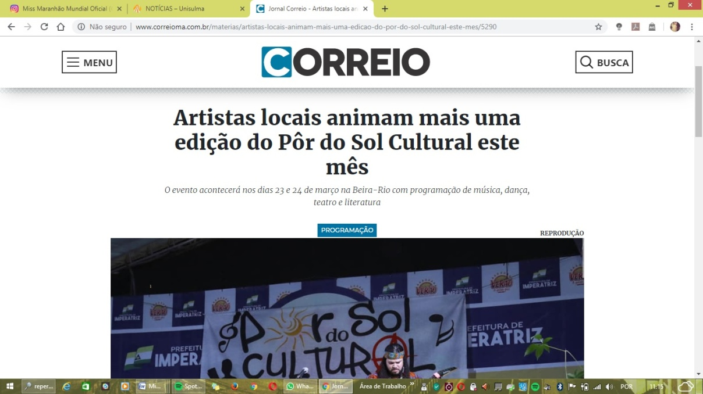

Matéria sobre o evento "Pôr do Sol Cultural", ocorrido na Beira-Rio, nos dias 23 e 24 de Março de 2019, publicada no Jornal Correio Popular em 12/03/2019. Disponível em: http://www.correioma.com.br/materias/artistas-locais-animam-mais-uma-edicao-do-por-do-sol-cultural-este-mes/5290

Unisulma em Ação - Imperatriz - MA
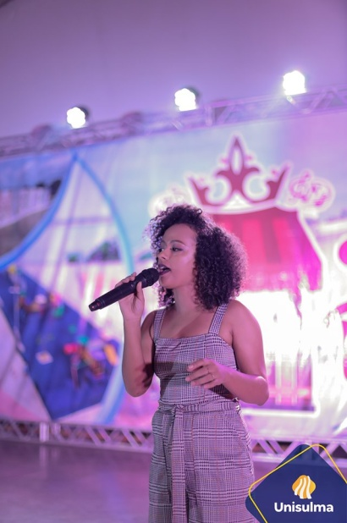

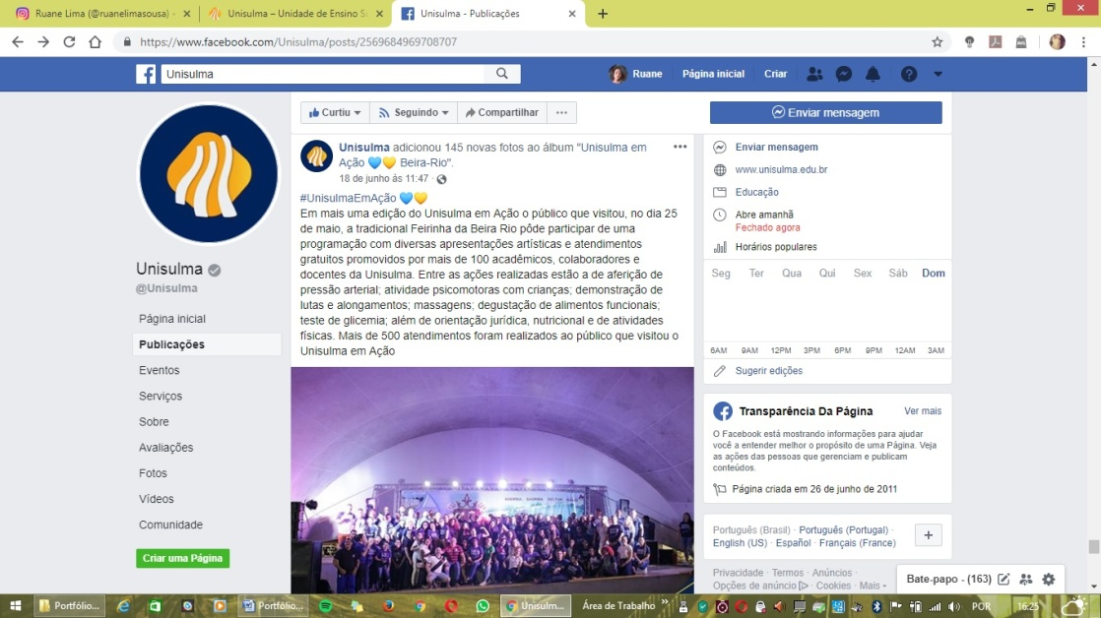

Nota do evento "Unisulma em Ação" ocorrido no dia 25 de Maio, na Beira Rio, em Imperatriz. Disponível em: https://www.facebook.com/pg/Unisulma/photos/?tab=album&album_id=2571063819570822&__xts__%5B0%5D=68.ARDdk8t73TgEvg88M19pIYLD1iOa1uwnbWDKnex24bBBv1Z3DK9RXcKbXO49DjjLnmKZEtnVNY0N3nn3g3_uIdnpA3df6bUiobMBwGwOVcLnhxOomzWoj_rRA0hrbbVZ_jn3sEENKDe27qN2BKF8rGx6YkymTwcytSKzoV1IiDGARFCMaVHhJ0DiCVbBvlCFnFOlwy8jF8RMwSILoyKbcN1vD0_U6xaVC_uEDHs9IxUrcYukml03aNgmoKFHf_ch1Kb7vPnzGnXrxtDZhXqRy4cWUGKHFQpiaijVUfP5xIVi4WiisgmIzO2Jl5_6xdmtDsynrTJ5AqWU5fQnrPeq0YkWnxIATVREfcY6sKrZYYb0RNS_L_cLY3GkdLV6i0N7zlowU6qqOUoQFqAuxizCV0OTp2aA34X8h_YekexgMcSZ_khj6HGIRTB8Cm4TBVxE6fxXmkcSZqEwGlx_&__tn__=-UC-R

